盈法办〔2019〕5号

盈江县委县政府法制办公室
对县环境保护局《盈江县城乡环境总体规划（征求意见稿）》听证会情况报告的审查意见

县环保局：
你局报送我办的《<盈江县城乡环境总体规划（征求意见稿）>听证会的情况报告》收悉。经审查，该听证情况报告符合《云南省人民政府关于在全省县级以上行政机关推行重大决策听证重要事项公示重点工作通报政务信息查询四项制度的决定》（云政发〔2009〕5号）和《云南省人民政府重大决策听证制度实施办法》的规定，听证程序完备，听证报告内容合法有效，同意向社会公告。

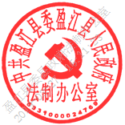
盈江县委县政府法制办公室
2019年3月16日

中共盈江县委盈江县人民政府法制办公室 2019年3月16日印发

